列存储的数据库表

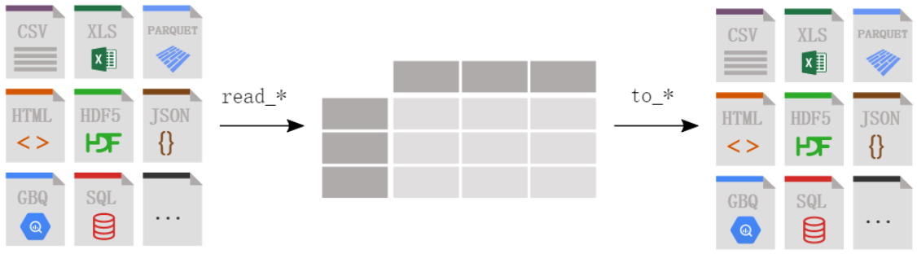

DataFrame表格：row行，colum列

Series序列：某一列。

loc通过key筛选

iloc通过index筛选